Административная процедура 15.20.

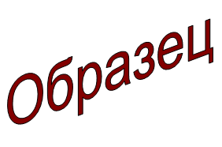 | Зельвенский районный исполнительный комитет  Ивановой Инны Ивановны  зарегистрированной по месту жительства  г.п. Зельва, ул. Пушкина, д.55, кв. 41  паспорт КН 1730123  идентификационный номер  4040578К029РВ0  выдан Зельвенским районным отделом внутренних дел Гродненской области, 13.06.2008  тел. +375 ХХ ХХХ-ХХ-ХХ

ЗАЯВЛЕНИЕ
о принятии решения о снятии граждан с учета
нуждающихся в местах хранения транспортных средств

Прошу снять меня с учета нуждающихся в местах хранения транспортных средств.

К заявлению прилагаю документы:

01.09.2015 И.И. Иванова

